Stageplan_
AIM
Studentnummer: 2103948
Naam: Lars van Duijnhoven
Profiel: Embedded Software Development
Datum: 02-02-2026
Versie: 1
Docentbegeleider: Joost Kraaijeveld
Bedrijfsbegeleider: Mark Wijtvliet
Inhoudsopgave
Table of Contents
Context & organisatiebeschrijving 3
Naam organisatie: 3
Wat is de organisatie en wat zijn hun producten/ diensten? 3
Hoe is de organisatie georganiseerd? 3
Wat is mijn plek binnen de organisatie? 4
Hoe werkt de organisatie, welke methoden/ technieken/ standaarden worden er gebruikt? 4
Wat is de functie en achtergrond van mijn bedrijfsbegeleider? 4
Stagedoelen 5
Stagedoel 1: Domeincompetentie Verbreding Software kennis 5
Stagedoel 2: Analyseren (infra)structuur bestaande programma’s 6
Stagedoel 3: Analyseren m.b.v. requirementsanalyse/ stakeholder analyse 7
Stagedoel 4: Ontwerpen hardware sensoren 8
Stagedoel 5: (PS) xxxxxxx 9
Stagedoel 6: (PS) Persoonlijke belangen in de gaten houden 10
VERPLICHTE ONDERDELEN 11
TIJDLIJN 12
Bronnen 14

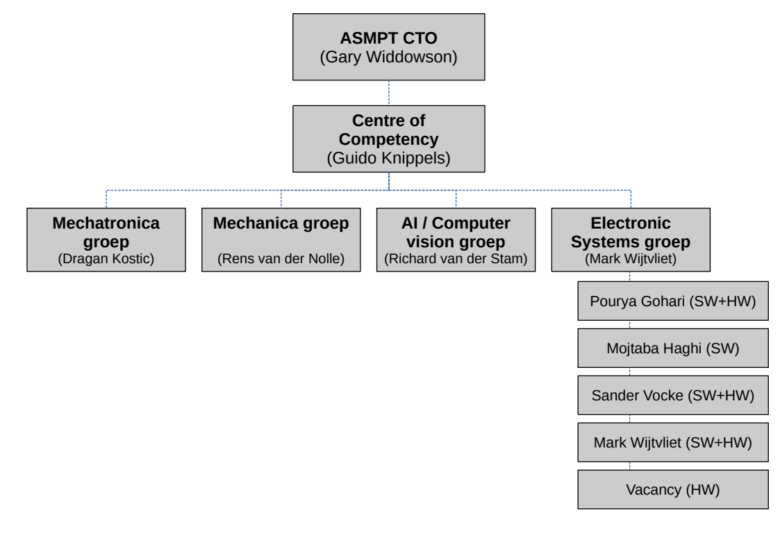
Context & organisatiebeschrijving

Naam organisatie:
ASMPT ALSI B.V.

Wat is de organisatie en wat zijn hun producten/ diensten?
ASMPT ALSI is een bedrijf die machines maakt voor het produceren van simpele chips, in dezelfde sector als Nexperia. In het maken van chips zijn er meerdere processen, 1 sector daarvan wordt eigenlijk alleen maar gedaan door ASML, maar andere processen worden door machines van ASMPT ALSI gedaan. Denk hierbij aan inspectiemachines, testmachines, maar ook produceermachines.
Deze machines worden verkocht aan bedrijven die deze chips willen produceren, zoals NXP, Intel, TSMC of Samsung. Ze verkopen geen diensten.

Hoe is de organisatie georganiseerd?
Hieronder is een overzicht van het gedeelte van de organisatie waarin ik werk (bron: Mark Wijtvliet).
De volledige organisatie bestaat uit ~10.600 medewerkers, dus dit is niet de volledige organisatie, maar alleen de CoC afdeling(en).

Wat is mijn plek binnen de organisatie?
De afdeling Electronic Systems (ES), 3 personen vaste dienst. Dit is onderdeel van een grotere groep, center of competency (CoC, circa 25 werknemers, circa 8 stagiars), waar ik tijdens de stage ook met collega's zal samenwerken aan projecten. Op dit moment zijn er bij de ES groep geen stagiars.
Ik zal samenwerken met 2/3 mensen met ook een software achtergrond.

Hoe werkt de organisatie, welke methoden/ technieken/ standaarden worden er gebruikt?
Qua talen worden Python, C(++) en Matlabs veel gebruikt, maar hier zijn geen standaarden voor. Het is voornamelijk Proof of Concept gericht en dus zijn code-standaarden niet per se nodig.
Verder worden er geen methodes zoals SCRUM of RUP gebruikt, omdat het dus vooral onderzoekend is. Er wordt natuurlijk wel samengewerkt, maar dit is vooral d.m.v. interfaces en overleg, geen directe samenwerkingen zoals paired programming.

Wat is de functie en achtergrond van mijn bedrijfsbegeleider?
Mijn bedrijfsbegeleider is R&D Manager Electronic Systems, hij werkt al 4 jaar voor ASMPT ALSI en heeft een PhD in Electrical Engineering.
Voor meer informatie kan je zijn LinkedIn profiel hier zien: www.linkedin.com/in/mark-wijtvliet-a107b01b8/

Stagedoelen
Sommige stagedoelen zijn expres abstract omschreven, zoals stagedoel 2 met “onderdeel” en “component”. Dit komt doordat deze informatie vertrouwelijk is en niet gedeeld mag worden.

Stagedoel 1: Domeincompetentie Verbreding Software kennis
Context:
- Aandachtsgebied: Software
- Activiteit: Realiseren
- Niveau: grotendeels bij niveau 3

Ik wil aantonen:
Bouwen, testen en beschikbaar stellen van een schaalbaar softwaresysteem dat aansluit bij bestaande systemen, eventueel in de cloud, volgens een ontworpen of gegenereerde architectuur met onderbouwd gebruik van frameworks
Omdat,
Er binnen het bedrijf weinig daadwerkelijke C/C++ code wordt geschreven, maar er meer gebruik wordt gemaakt van uitbreidingen op C++ zoals Matlab. Ik vind het vaak leuk om een nieuwe taal te leren en hiervan de syntax te begrijpen, omdat je op die manier beter de principes onthoud. Als het goed is blijven de principes namelijk hetzelfde, maar is de syntax alleen anders. Door andere talen te leren verbreed ik mijn kennis over syntaxen en leer ik meer coderen in principes dan in een specifieke programmeertaal.
Kortom, ik wil mij verbreden door iets nieuws te leren.

Deliverables die ik ga opleveren
- Code om een krachtsensor uit te lezen die voldoet aan snelheidseisen
- Korte onderbouwing waarom die sensor gekozen is
- Korte uitleg over het verschil tussen Matlab en C++ en wat ik hiervan geleerd heb

Daartoe ga ik het volgende doen
- De code voor het uitlezen van de sensor(en) in Matlab schrijven
- Als de code geschreven is en het is af, dan reflecteren op de verschillen tussen Matlab en C++ en wat ik hier van geleerd heb.
- Een vergadering inplannen met Jasper (de persoon die de sensor gekozen heeft)

Wanneer ben ik tevreden
Ik ben tevreden als ik code heb geschreven in Matlab die gebruikt kan worden, omdat ik er dan al van geleerd heb. Als het binnen de tijd nog lukt om erop te reflecteren en te kijken naar de verschillen en voor- en nadelen, zou dat helemaal top zijn, maar dat is niet mijn prioriteit.

Stagedoel 2: Analyseren (infra)structuur bestaande programma’s
Context:
- Aandachtsgebied: Infrastructuur
- Activiteit: Analyseren
- Niveau: 2

Ik wil aantonen:
Analyseren van aan infrastructuur gerelateerde incidenten, problemen en security-bedreigingen
Omdat,
Het CREATE project een groot project is waar al jaren aan wordt gewerkt. Hier kan ik niet eenvoudig binnenstromen, maar zal ik eerst moeten begrijpen in welk onderdeel ik bezig zal zijn en hoe dit samenhangt met de rest van het systeem. Dit zal ik nodig hebben, omdat mijn onderdeel zich focust op het vertalen van een schematische UI tekening in Simulink naar waardes in JSON formaat voor de algoritmes, waardoor ik van beide onderdelen dus begrip moet hebben. Hiernaast zijn nog niet alle problemen gevonden, dus moet er eerst gekeken worden wat er nog te doen is.
Kortom, ik wil een complexe structuur analyseren en begrijpen om hierbinnen verbeteringen te maken.

Deliverables die ik ga opleveren
- Een analyse van het programma met de problemen van het huidige systeem en de requirements voor de verbeteringen. Verder komt hier een overzicht van hoe het systeem nu oppervlakkig in elkaar zit, zodat ik mij specifiek op mijn onderdeel kan focussen en weet waar het mee samenwerkt.

Daartoe ga ik het volgende doen
- Voordat ik probeer de problemen op te lossen, ga ik alle problemen in kaart proberen te brengen. Een paar zijn al bekend, maar er worden er nog meer verwacht.
- Alle gevonden problemen en verbeteringen ga ik in 1 document zetten die gaat over de analyse van de bestaande structuur van het programma.

Wanneer ben ik tevreden
Ik ben tevreden als ik goed kan beginnen met het oplossen van de problemen en weet dat ik mijn bijdrage in dit project duidelijk kan formuleren. Hiervoor heb ik dus een analyse nodig en moet ik onderzoeken hoe het bestaande systeem (redelijk oppervlakkig) in elkaar zit.
Als ik tijdens de ontwikkeling merk dat er veel dingen missen in mijn analyse, dan weet ik dat er nog veel ruimte voor verbetering is en dat ik nog niet op het niveau zit waar ik zou willen zijn.

Stagedoel 3: Analyseren m.b.v. requirementsanalyse/ stakeholder analyse
Context:
- Aandachtsgebied: Software
- Activiteit: Analyseren
- Niveau: 3

Ik wil aantonen:
Uitvoeren van een requirementsanalyse voor een softwaresysteem met verschillende stakeholders in een context van bestaande systemen.
Omdat,
In de minor die ik voor deze stage afgerond heb, ik meer wilde begrijpen en leren van de bedrijfskundige kant. Hiervoor heb ik toen onder andere een stakeholder analyse gemaakt voor onze opdracht en geleerd dat dit best handig kan zijn. Dankzij dit inzicht wil ik nu nogmaals een stakeholder analyse maken, zodat ik een overzicht krijg van wie welke requirements heeft of welke belangen er zijn.
Dit ga ik doen voor het Caterpie project, hierbij moet een nieuwe sensor aangesloten en uitgelezen worden.

Kortom, ik wil de requirements en belangen helder hebben en vastleggen voor 1 van de opdrachten.

Deliverables die ik ga opleveren
- Stakeholder analyse
- Requirementsanalyse

Daartoe ga ik het volgende doen
- Ik ga langs bij de collega’s die hiermee bezig zijn en ga in overleg met hen om de stakeholders op een rijtje zetten.
- Nadat ik de stakeholders heb, ga ik de stakeholder analyse maken. Hier ga ik ze dus rangschikken en invullen wat hun belangen zijn.
- Ik ga een requirementanalyse maken om de requirements in kaart te brengen voor de sensoren. Indien er nog tijd is, zal ik ook een klein onderzoekje maken om te controleren of dit daadwerkelijk de juiste sensor is voor het project.

Wanneer ben ik tevreden
Ik ben tevreden als ik aan het eind weet wie de stakeholders zijn en welke requirements zij hebben.
Hiernaast ben ik tevreden als ik weet of de gekozen sensor daadwerkelijk de juiste is.

Stagedoel 4: Ontwerpen hardware sensoren
Context:
- Aandachtsgebied: Hardware interfacing
- Activiteit: Ontwerpen
- Niveau: 3

Ik wil aantonen:
Integreren van een hardware interface in een applicatie (bijv. een applicatie-driver)
Omdat,
Ik mij meer wil verdiepen in de hardwarekant van deze specifieke machines die extreem snel en nauwkeurig moeten zijn. Waarom is er nou voor deze sensor gekozen i.p.v. andere sensoren of manieren om te meten? Dit vind ik namelijk best interessant (zeker bij deze specificaties) en hiermee verdiep ik mij meer in de chipsector, een sector die ik nu steeds gaver vind worden.
Dit lijkt op wat we op de opleiding al hebben gehad, maar dat was niet met zulke extreme nauwkeurigheid, dus ik ben benieuwd of dit andere inzichten biedt.

Deliverables die ik ga opleveren
- Rapport van vertaling eisen naar requirements voor ADC’s, misschien ook met FPGA’s
- Reflectie op de leerpunten van dit rapport

Daartoe ga ik het volgende doen
- Ik ga met een collega meehelpen bij het vertalen van eisen naar requirements voor ADC’s voor een project.

Wanneer ben ik tevreden
Ik ben tevreden als ik nieuwe inzichten heb gekregen van het meelopen met een ervaren werknemer binnen dit veld. Bijvoorbeeld enkele tips of trucjes om te zoeken wat je vind, maar ook waar je overal op zou moeten letten.

Stagedoel 5: (PS) Bewust opdrachten kiezen
PS staat voor Professional Skills
Context:
- Aandachtsgebied: Persoonlijke leiderschap
- Activiteit: Persoonlijke profilering

Ik wil aantonen:
Je evalueert regelmatig persoonlijke ambities en kwaliteiten in relatie tot de gewenste positionering in het werkveld en onderneemt hier op passende wijze actie op
Omdat,
Er genoeg werk is binnen ASMPT en ik de luxe heb om te kunnen kiezen aan welke opdracht ik wil werken. Ik wil specifiek de opdrachten kiezen waar ik mijn stagedoelen mee kan halen en hier kan ik tussentijds nog op bijsturen als het toch anders blijkt te zijn.

Deliverables die ik ga opleveren
- Reflectie na Show & Tells

Daartoe ga ik het volgende doen
- Ik ga na de Show & Tells reflecteren op hoever ik ben met de stagedoelen en of de huidige opdrachten nog steeds nuttig zijn voor mijn stagedoelen.
- Mark, mijn bedrijfsbegeleider, zorgt er voor dat een opdracht buiten mijn scope aan mij gevraagd wordt door iemand anders.

Wanneer ben ik tevreden
Ik ben tevreden als ik aan al mijn stagedoelen heb kunnen werken dankzij de gekozen opdrachten, maar vooral als ik andere opdrachten ook af heb kunnen wijzen (zoals dus de “testopdracht”).

Stagedoel 6: (PS) Persoonlijke belangen in de gaten houden
Context:
- Aandachtsgebied: Persoonlijk leiderschap
- Activiteit: Persoonlijke ontwikkeling

Ik wil aantonen:
Je onderbouwt studie- en loopbaankeuzes en stuurt je eigen leerontwikkeling beargumenteerd bij (bijvoorbeeld middels reflectie en/of feedback)
Omdat,
Mijn vorige meeloopstage stopgezet is vanwege gezondheidsproblemen die ontstaan zijn bij stage. Hierdoor wil ik nu hier extra goed op letten en misschien eerder aan de bel trekken, zodat hij niet stopgezet hoeft te worden. Als de stage goed wordt afgerond dan weet ik dat mijn gezondheidsproblemen weer redelijk onder controle zijn.

Deliverables die ik ga opleveren
- Reflectie aan het eind van de stage

Daartoe ga ik het volgende doen
- Meer letten op mijn gezondheid en andere persoonlijke belangen. Bijvoorbeeld minder haasten voor een deadline, omdat de deadline te krap gepland was, maar gewoon werken en je ding doen.

Wanneer ben ik tevreden
Ik ben tevreden als ik deze stage afgerond heb tot het eind. Ik hoef het niet te halen, als ik maar de volledige periode heb volgehouden. Als dit zo is, dan kan ik nog reflecteren op waarom het nu zo anders is afgelopen en kan ik hier lering uit trekken voor de rest van mijn werkleven.

VERPLICHTE ONDERDELEN

Bepalen welke samenwerkingspartners (teamleden) een rol spelen bij de ICT-opdracht, constructief met hen samenwerken en passend communiceren.
- Moet ik specifiek aandacht aan geven: ja/nee/deels
- Ga ik mee aan de slag door:
Gebruik te maken van interfaces en vragen te stellen indien er iets onduidelijk is.

De organisatorische context van ICT-opdrachten verkennen, afwegingen maken en alle aspecten van de uitvoering van de opdracht managen. De student inventariseert deeltaken, plant en bewaakt tijd en borgt kwaliteit van de uitvoering van de werkzaamheden.
- Moet ik specifiek aandacht aan geven: ja/nee/deels
- Ga ik mee aan de slag door:
Zelf verantwoordelijk zijn voor mijn opdracht, dus ik moet zelf tijd in de gaten houden, taken maken, requirements in kaart brengen etc.

Aandacht voor de eigen rol in de context van de ICT-opdracht, taken herkennen en oppakken, anderen aanspreken, verrijking zoeken.
- Moet ik specifiek aandacht aan geven: ja/nee/deels
- Ga ik mee aan de slag door:
Zoals in leerdoel 6 verteld is moet ik vooral mijn eigen rol niet te breed maken en te veel hooi op mijn vork nemen, maar gewoon maken wat voldoet aan de (in het begin) opgestelde eisen.

Aandacht voor wat men wil communiceren met welke impact, de daarbij meest geschikte vorm en de daadwerkelijke uitvoering hiervan. Onderdeel hiervan is:
▪ schrijfvaardigheid: rapportagevaardigheid en spelling
▪ doel- en doelgroepgericht schrijven: stijl
▪ doelgericht interacteren: presenteren, argumenteren en redeneren
- Moet ik specifiek aandacht aan geven: ja/nee/deels
- Ga ik mee aan de slag door:
Mijn documenten beknopter te schrijven zodat ik het niet meer op een schoolse manier schrijf, maar op een professionele manier zodat het daadwerkelijk gelezen wordt.
Voorheen gaf ik overal een reden of argument voor, maar dit werd bijzonder langdradig.

TIJDLIJN
Deze tijdlijn is niets meer dan een grove schatting, indien dit later nodig blijkt te zijn, kan er namelijk van opdracht gewisseld worden of kan de planning aangepast worden.

Week 1 (02-02-2026 t/m 06-02-2026):
- Stageplan maken, laten controleren, afronden en inleveren
- Doorlezen stage stappenplan vanuit de HAN
- Uitleg krijgen AirControl, CREATE, Caterpie en mogelijk andere opdrachten
- Huidige CREATE code werkend krijgen
- Vrijdag de 6e eerder weg (kapper)
Week 2 (09-02-2026 t/m 13-02-2026):
- Huidige CREATE code werkend krijgen
- Analyse maken van CREATE code
- Vrijdag de 13e vrij (carnaval)

Week 3 (16-02-2026 t/m 20-02-2026):
- Vrij van de 16e t/m de 18e (carnaval) en de 20e eerder weg (andere afspraak)
- Analyse maken van CREATE code

Week 4 (23-02-2026 t/m 27-02-2026):
- Bedrijfsbezoek
- Begin maken realisatie CREATE opdracht

Week 5 (02-03-2026 t/m 06-03-2026): CREATE
Week 6 (09-03-2026 t/m 13-03-2026): CREATE & begin AirControl
Week 7 (16-03-2026 t/m 20-03-2026): CREATE & AirControl
Week 8 (23-03-2026 t/m 27-03-2026): CREATE & AirControl
Week 9 (30-03-2026 t/m 03-04-2026):
- CREATE & AirControl
- 03-04-2026 vrij (goede vrijdag)

Week 10 (06-04-2026 t/m 10-04-2026):
- CREATE opdracht
- Show & Tell 1
- 06-04-2026 vrij (2e paasdag)

Week 11 (13-04-2026 t/m 17-04-2026): AirControl
Week 12 (20-04-2026 t/m 24-04-2026): AirControl
Week 13 (27-04-2026 t/m 01-05-2026): Hele week vrij (meivakantie)
Week 14 (04-05-2026 t/m 08-05-2026):
- Maandag de 4e (meivakantie) en dinsdag de 5e vrij (bevrijdingsdag)
- Bezorging onderdelen Caterpie (06-05-2026)
- AirControl & Caterpie

Week 15 (11-05-2026 t/m 15-05-2026):
- AirControl & Caterpie
- Dinsdag de 12e vrij (werk HAN)
- Donderdag de 14e en vrijdag de 15e vrij (Hemelvaart en de dag na hemelvaart)

Week 16 (18-05-2026 t/m 22-05-2026): AirControl & Caterpie
Week 17 (25-05-2026 t/m 29-05-2026):
- Maandag de 25e vrij (tweede paasdag)
- Show & Tell 2
- Afronding stage
  - Inleveren beroepsproducten
  - Inleveren beoordelingsformulier bedrijfsbegeleider

Week 18 (01-06-2026 t/m 05-06-2026): Afwachten cijfer en mogelijke reparatie
Week 19 (08-06-2026 t/m 12-06-2026): Afwachten cijfer en mogelijke reparatie
Week 20 (15-06-2026 t/m 19-06-2026): Afwachten cijfer en mogelijke reparatie

Bronnen
https://www.han.nl/studeren/jaarrooster/



